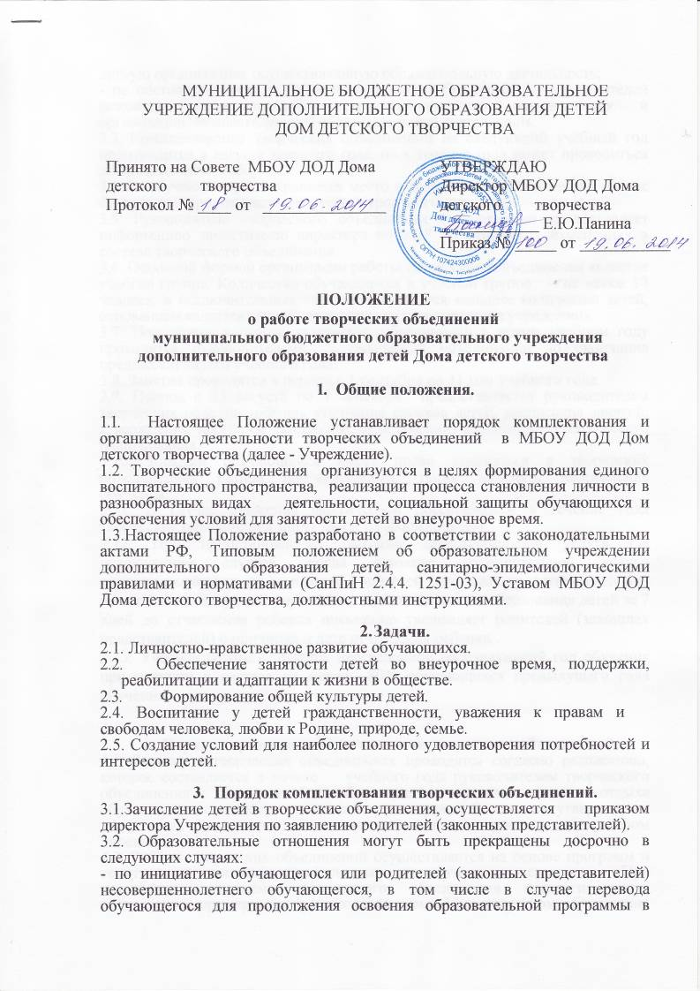
другую организацию, осуществляющую образовательную деятельность;
- по обстоятельствам, не зависящим от воли обучающегося или родителей (законных представителей) несовершеннолетнего обучающегося и организации, осуществляющей образовательную деятельность.
3.3. Комплектование творческих объединений на следующий учебный год производится в августе текущего года, но в течение года может проводиться дополнительный набор.
3.4. За обучающимися сохраняется место в творческом объединении в случае болезни или прохождения санаторно-курортного лечения.
3.5. Руководитель творческого объединения своевременно предоставляет информацию заместителю директора по УВР о списочных изменениях в составе творческого объединения.
3.6. Основной формой организации работы творческого объединения является учебная группа. Количество обучающихся в учебной группе – не менее 10 человек, в исключительных случаях допускается меньшее количество детей, основанием является служебная записка на имя директора учреждения.
3.7. Подготовка к работе творческих объединений в новом учебном году проводится руководителями творческих объединений до окончания предшествующего учебного года.
3.8. Занятия проводятся в период с 1 сентября по 31 мая учебного года.
3.9. Период с 25 августа по 1 сентября предоставляется руководителям творческих объединений для уточнения списков детей, расписания занятий, утверждения программ творческих объединений, календарно-тематического планирования.
3.10. Каждый обучающийся имеет право заниматься в творческих объединениях разной направленности, также изменять направление обучения.
3.11. В случае снижения фактической посещаемости в течение года творческие объединения могут быть расформированы.
3.12. При приостановлении оказания образовательной услуги (за
исключением случаев, когда оказание муниципальной услуги
приостанавливается по заявлению родителей (законных представителей или
по состоянию здоровья) учреждение дополнительного образования детей за 7 дней до отчисления ребенка письменно уведомляет родителей (законных представителей) о причинах и дате отчисления ребенка.
3.13. Учебная группа считается переведенной на следующий год обучения при наличии в составе не менее 80% обучающихся предыдущего года обучения.

4. Порядок организации деятельности творческих объединений.
4.1. Занятия в творческих объединениях проводятся согласно расписанию, которое составляется в начале учебного года руководителем творческого объединения с учетом наиболее благоприятного режима труда и отдыха обучающихся, согласно нормам санитарных правил. Расписание утверждается директором Учреждения. Изменение в расписании производится приказом директора.
4.2. Работа творческих объединений осуществляется на основе программ и тематических планов, утвержденных педагогическим советом. При разработке программы творческого объединения педагоги могут пользоваться примерными (рекомендованными Министерством образования РФ) программами учреждений дополнительного образования или самостоятельно её разрабатывать.
4.3. Занятия в творческих объединениях могут проходить как в традиционной форме, так и нетрадиционной:
- экскурсия;
- игра;
- творческая мастерская;
- тренинговое занятие;
- участие в смотрах, конкурсах по профилю работы, выставках, концертах, другое.
5. Управление творческими объединениями.
- Руководитель творческого объединения назначается и освобождается приказом директора Учреждения.
- Руководитель планирует и организует деятельность обучающихся в творческом объединении, отвечает за жизнь и здоровье обучающихся.
- Общее руководство работой творческих объединений осуществляет заместитель директора по УВР.
6. Документация творческого объединения.
- Заявления родителей (законных представителей).
- Журнал учета работы педагога дополнительного образования в объединении, заполненный в соответствии с требованиями.
- Программа творческого объединения, тематическое планирование на учебный год.
- План воспитательной работы.
- Журнал инструктажа по ТБ.
- Инструкции по ТБ.
- Портфолио творческого объединения.

